哈尔滨市平房区企业和投资服务局

2022年政府信息公开工作年度报告

根据《中华人民共和国政府信息公开条例》规定和《国务院办公厅政府信息与政务公开办公室关于印发<中华人民共和国政府信息公开工作年度报告格式>的通知》（国办公开办函〔2021〕30号）的要求，现公布哈尔滨市平房区企业和投资服务局2022年度政府信息公开工作报告。本年度报告所列数据统计期限为2022年1月1日至2022年12月31日。

1. 总体情况

2022年，平房区企业和投资服务局严格按照《中华人民共和国政府信息公开条例》相关规定，切实保障人民群众知情权。

1. 主动公开

未制发政府规章和规范性文件，未进行政许可。未进行行政处罚和行政强制，无行政事业性收费。

1. 依申请公开

未收到和处理政府信息公开申请。

1. 政府信息管理

未因政府信息公开工作被申请行政复议、提起行政诉讼。

1. 政府信息公开平台建设

以“无事不扰、有求必应”为服务宗旨，通过线下走访、电话随访等方式了解企业的需求和问题，发挥综合部门的补位和协调作用，对企业的需求和问题及时获取，快速答复，取得服务实效。

1. 监督保障

进一步明确职责，加强对政府信息公开工作的指导，指定专人兼职负责政府信息公开工作，根据相关规定严格规范工作流程。

**二、**主动公开政府信息情况

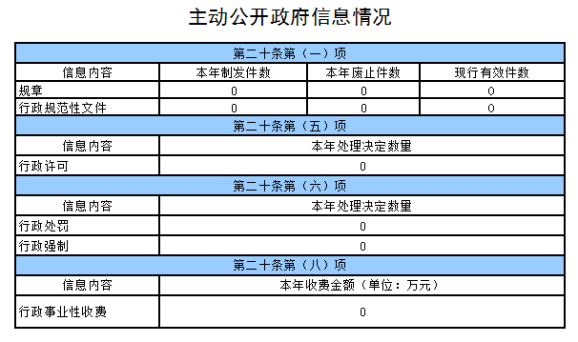

**三、**收到和处理政府信息公开申请的情况

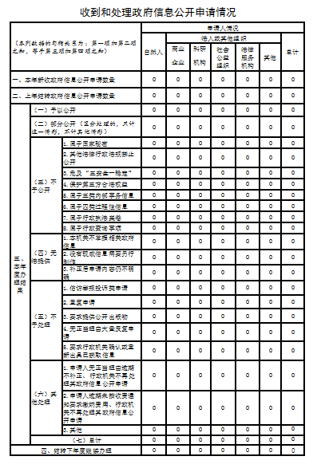

四、政府信息公开工作行政复议、提起行政诉讼的情况

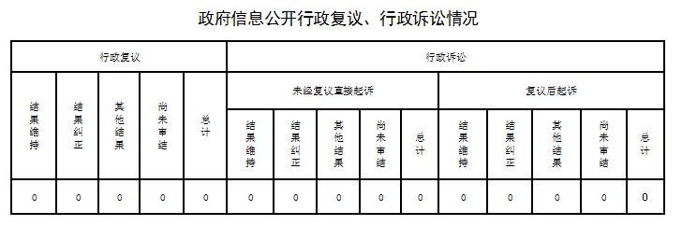

五、存在的主要问题及改进情况

（一）存在的主要问题

2022年在区委区政府的正确领导下，我局政府信息公开工作有所进步，但仍未达到较高标准，主要问题：一是信息公开内容不够全面；二是信息更新不够及时。

（二）改进措施

针对以上问题，我局将在今后的工作中采取以下改进措施，一是加强对政府信息公开工作重要性的认识，增强政府信息公开工作主动性和自觉性，确保应公开尽公开；二是由专人负责定期检查和核对，确保提供及时有效的公开信息。

六、其他需要报告的事项

2022年，依据《政府信息公开信息处理费管理办法》，我局发出收费通知0件，实际收取信息费0元。无其他需要报告的事项。